ANTEPRIMA DELLA RICERCA “CIRCANA (EX IRI) PER VINITALY
(6 tabelle)

Tabella 1: Andamento universo vini - anno 2022
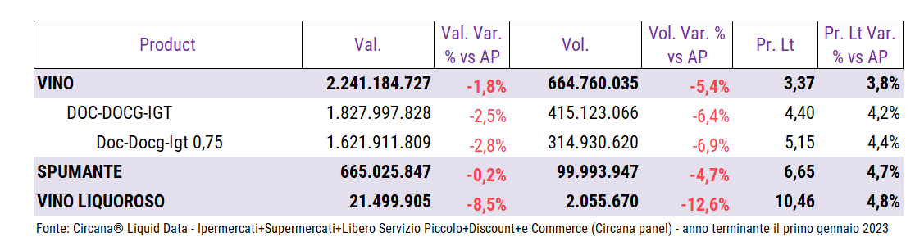
Tabella 2: Andamento dei formati - anno 2022
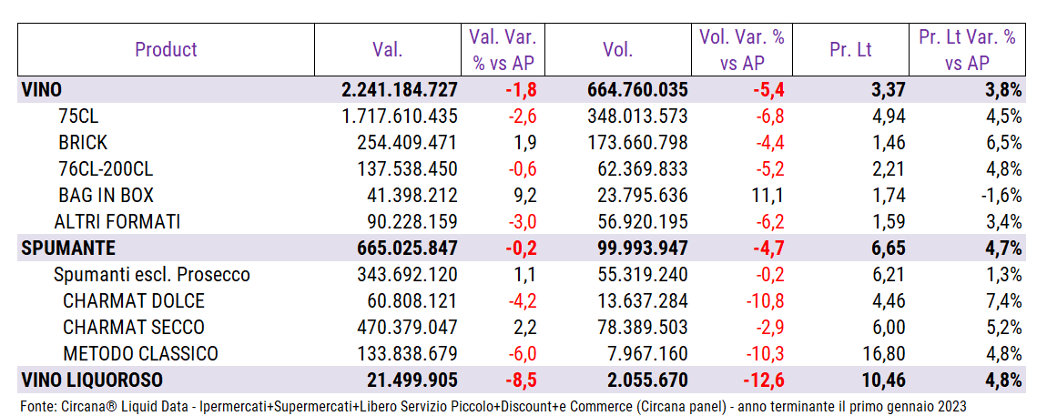

Tabella 3: Universo vini per colore - anno 2022
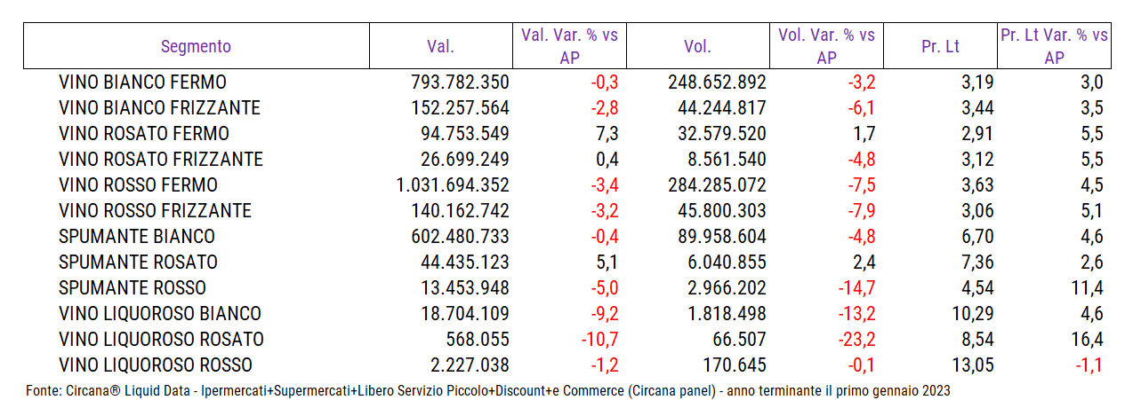
Tabella 4: vini e spumanti in bottiglia da 75cl: classifica (litri), delle tipologie di vino più vendute anno 2022
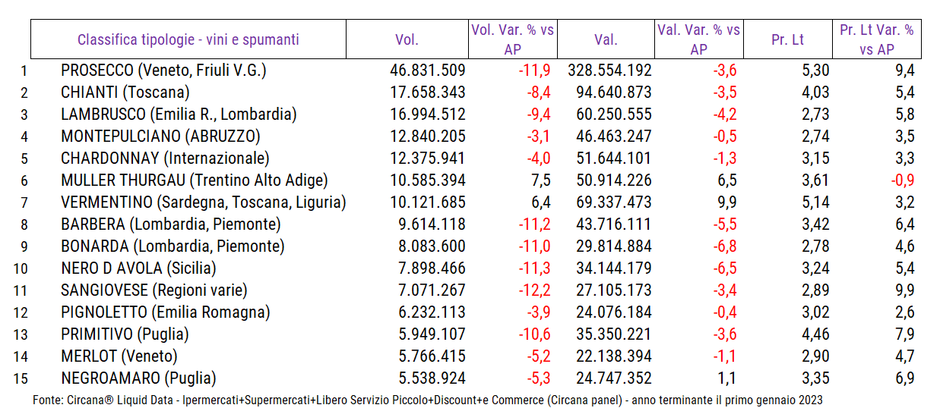

Tabella 5: Classifica delle tipologie di vini e spumanti per crescita a valore nel formato da 75cl - anno 2022
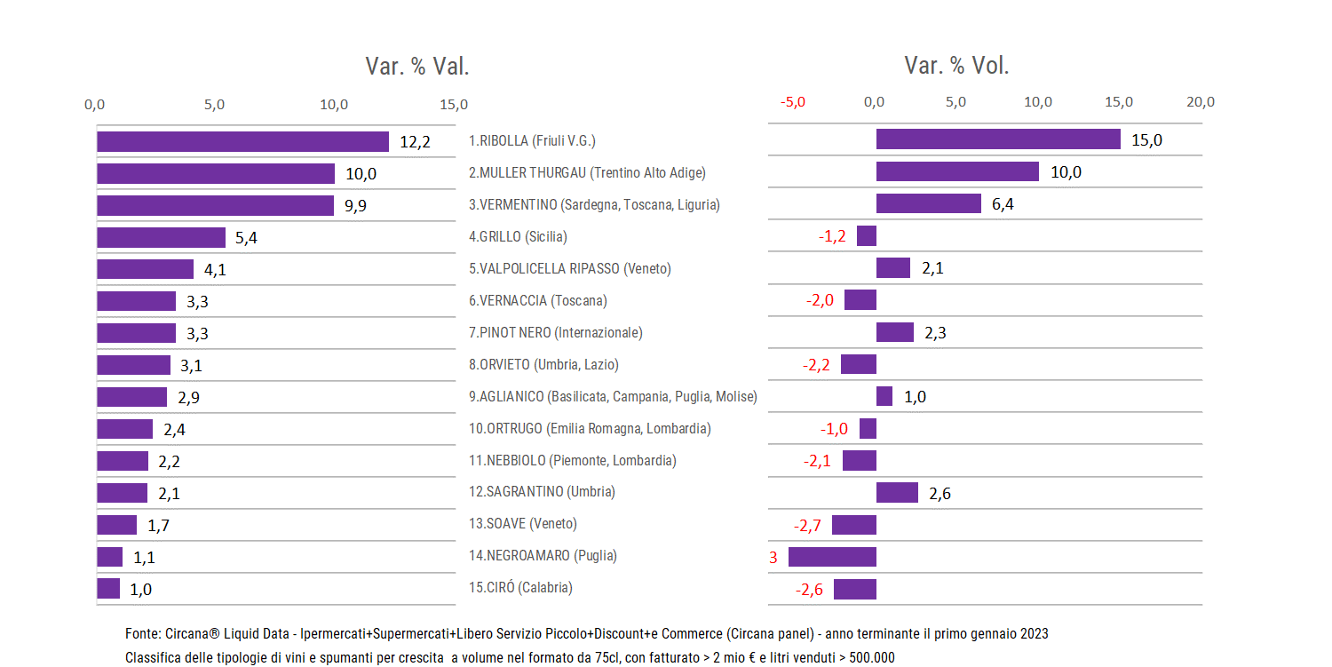

Tabella 6: Classifica, per regione, a volume delle denominazioni di Vino più vendute - anno 2022

